L’énergie et ses manifestations

Verdicts et diagnostics
ATS
Questions 1 à 6, 13 à 24, 30 à 36, E.

Verdict
1 Qu’est-ce que l’énergie ? (p. 70-78)
1. Nommez la ou les formes d’énergie contenues dans chacune des sources d’énergie suivantes.
Chapitre 3
A  B  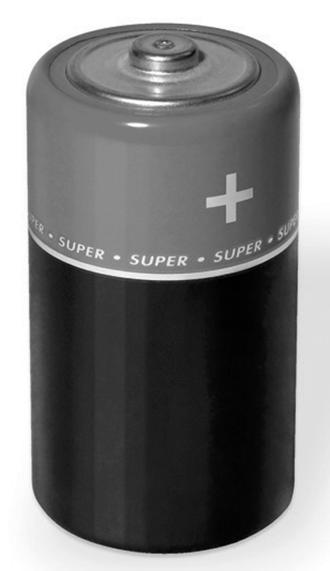 | 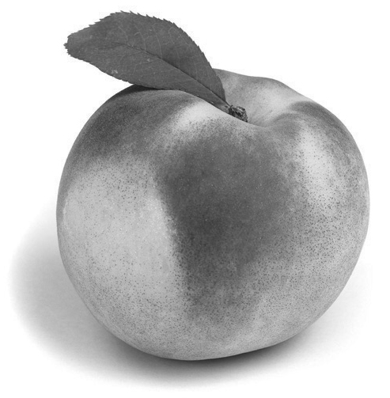
C  D  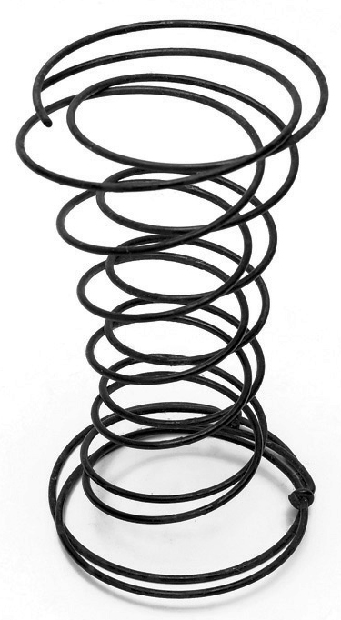 | 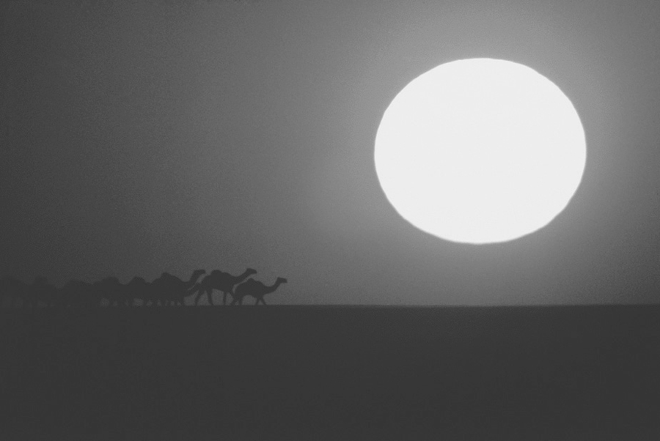

2. Dans chacun des exemples suivants, indiquez si l’énergie permet d’accomplir un travail ou de provoquer un changement.
a) Une flaque d’eau qui s’évapore au soleil.
b) Une bûche qui brûle.
c) Une voiture qui se déplace sur la route.
d) Une personne qui monte un escalier.
3. Pourquoi dit-on que la quantité d’énergie contenue dans l’Univers est constante ?
4. Indiquez si chacune des situations suivantes décrit un transfert, une transformation d’énergie
ou les deux.
a) L’énergie du soleil permet aux plantes d’effectuer la photosynthèse.
b) L’énergie dégagée par un système de chauffage permet de réchauffer l’air dans une maison.
c) Les centrales électriques produisent de l’électricité qui parvient ensuite jusqu’à nos maisons.
d) Les aliments fournissent l’énergie dont nous avons besoin pour accomplir nos activités
quotidiennes.
5. Pour effectuer un travail de 2400 J, une machine consomme 12 000 J. Quel est le rendement
énergétique de cette machine ?
6. Une tasse d’eau bouillante peut-elle posséder plus de chaleur qu’un seau d’eau à 50 °C ?
Expliquez votre réponse.

⇒ Les questions 7 à 12 ne s’adressent pas aux élèves du programme ATS.
2 le mouvement et les forces (p. 79-91)
13. Dans chacune des situations suivantes, indiquez si la force produit une traction
ou une poussée.
a) La force exercée par un chien sur sa laisse.
b) La force exercée par une personne qui insère une lettre
dans une enveloppe.
c) La force exercée par un aimant sur un trombone.
d) La force exercée par la corde d’un arc sur une flèche.
14. L’illustration ci-contre représente l’action d’une force.
a) Quelle est la direction de la force ?
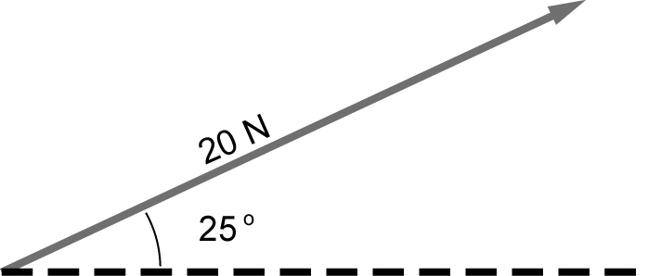
b) Quel symbole permet d’indiquer le sens de la force ?
c) Quelle est l’intensité de la force ?
15. Comment l’intensité du champ gravitationnel autour de la Terre varie-t-elle ?
16. Qu’est-ce qui distingue la masse du poids ?
17. Les nouveaux téléviseurs à écran plasma ou à cristaux liquides sont beaucoup plus légers
que les anciens appareils à rayons cathodiques. Quel est le poids d’un téléviseur ayant une
masse de 25 kg à la surface de la Terre ?
Étapes de la démarche | Démarche de résolution de problème

18. À la surface de quelle planète du système solaire seriez-vous le plus lourd ? Expliquez votre réponse.
19. Observez l’illustration ci-contre.
a) La masse de ce véhicule d’exploration sera-t-elle
la même sur la Terre et sur Mars ? Expliquez
votre réponse.
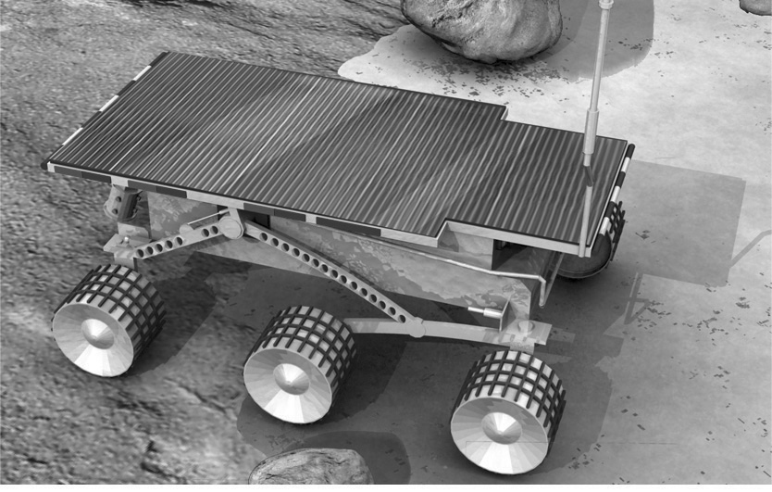
b) Le poids de ce véhicule sera-t-il le même sur la Terre et sur Mars ? Expliquez votre
réponse.
20. Nommez le type de force impliqué dans chacun des exemples suivants.
a) Un pantalon qui colle sur nos jambes sous l’effet de l’électricité statique.
b) La force qui maintient ensemble les particules du noyau de l’atome.
c) La friction entre les roues dentées d’une montre.
d) La corde qui retient un ballon gonflé à l’hélium.

21. Trouvez la force résultante dans chacun des cas suivants.
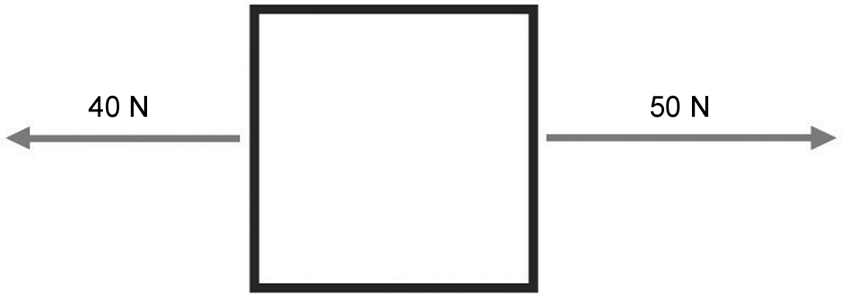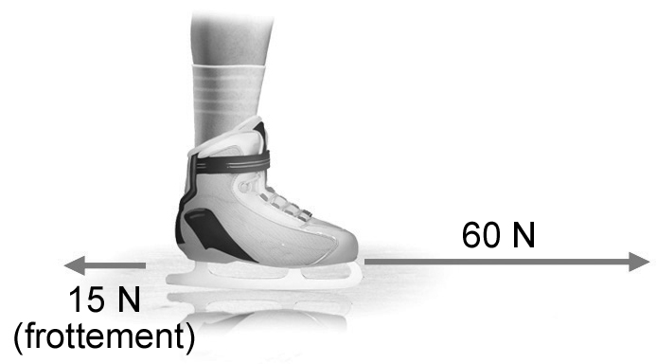
a) |  |  | b)
22. Laquelle des situations suivantes aura le même effet qu’une force de 50 N ? Expliquez votre
réponse.
A. Deux forces de 25 N orientées dans la même direction, mais de sens opposés.
B. Deux forces de 25 N orientées dans la même direction et de mêmes sens.
C. Deux forces de 25 N orientées dans des directions différentes, mais de mêmes sens.
23. Le moteur d’une barque développe une force de propulsion de 75 N, tandis que la force de
frottement de l’eau sur la coque est de 10 N. Quelle est la force résultante de ce système ?
24. Si l’on marche à vitesse constante, quelle est la force résultante associée à ce
déplacement ?

⇒ Les questions 25 à 29 ne s’adressent pas aux élèves du programme ATS.
3 les forces dans les fluides (p. 92-98)
30. a) Qu’est-ce qu’un fluide ?
b) Nommez quatre exemples de fluides.

31. Observez la photo ci-contre.
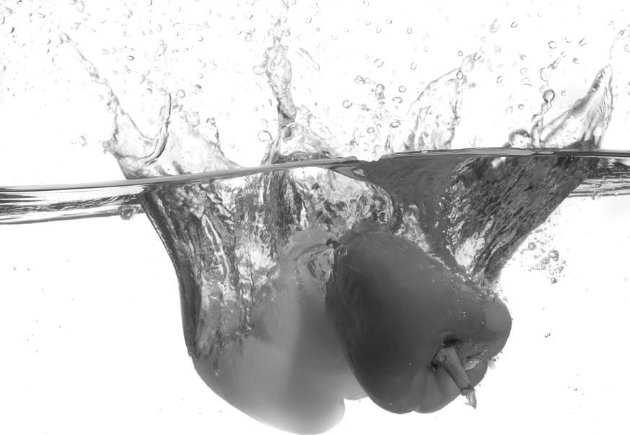
a) Comment la pression de l’eau s’exerce-t-elle
sur ces objets ?
b) Où la pression est-elle la plus grande ?
Expliquez votre réponse.
c) Si l’on remplace l’eau par un liquide ayant une masse volumique plus petite, comment la
pression sera-t-elle modifiée ?
32. On exerce une pression sur le piston d’une seringue contenant 30 ml de liquide. Le piston
exerce alors une pression de 30 kPa sur le liquide. Si la pression du liquide était initialement
de 2 kPa, quelle sera la pression du liquide expulsé à l’autre extrémité ? Expliquez votre
réponse en précisant sur quel principe physique vous vous basez pour déterminer
cette pression.
33. Qu’est-ce qui permet à un bateau de flotter sur l’eau ?
34. On plonge dans l’eau un objet ayant un poids de 98 N.
a) Quel doit être le poids de l’eau déplacée pour que cet objet puisse flotter ? Expliquez
votre réponse.

b) Dans ces conditions, quel est le volume d’eau déplacée par l’objet, sachant que la masse
volumique de l’eau est de 1 g/ml ?
Étapes de la démarche | Démarche de résolution de problème
c) Le même objet est plongé dans une solution dont la masse volumique est de 0,8 g/ml.
Sachant qu’il déplace le même volume de liquide, flottera-t-il ou non ? Laissez des traces
de vos calculs.

Étapes de la démarche | Démarche de résolution de problème

35. Lorsque le vent souffle très fort, qu’arrive-t-il à la pression de l’air ? Expliquez votre réponse.
36. Nommez le principe qui permet d’expliquer chacune des situations suivantes.
a) La coque d’un sous-marin doit être très épaisse, autant sur le dessus que sur le dessous,
pour pouvoir résister à la pression de l’eau.
b) Pour flotter, un sous-marin doit vider ses ballasts.
c) Une presse hydraulique permet d’amplifier une force.
d) L’action du vent permet de faire flotter un drapeau.
e) En réchauffant l’air dans le ballon, on permet à une montgolfière de s’élever dans les airs.
f) Les oiseaux sont capables de voler grâce, entre autres, à la forme particulière de leurs ailes.
QUESTIONS SYNTHÈSES
⇒ Les questions synthèses A à D ne s’adressent pas aux élèves du programme ATS.
E. Préparez votre propre résumé du chapitre 3 en construisant un réseau de concepts.
Diagnostic
1. Pourquoi est-il important de diminuer sa consommation d’énergie ?

2. Que nous soyons propriétaire ou locataire de notre logement, nous pouvons tous poser des gestes pour diminuer notre consommation d’énergie. Nommez trois de ces gestes.

